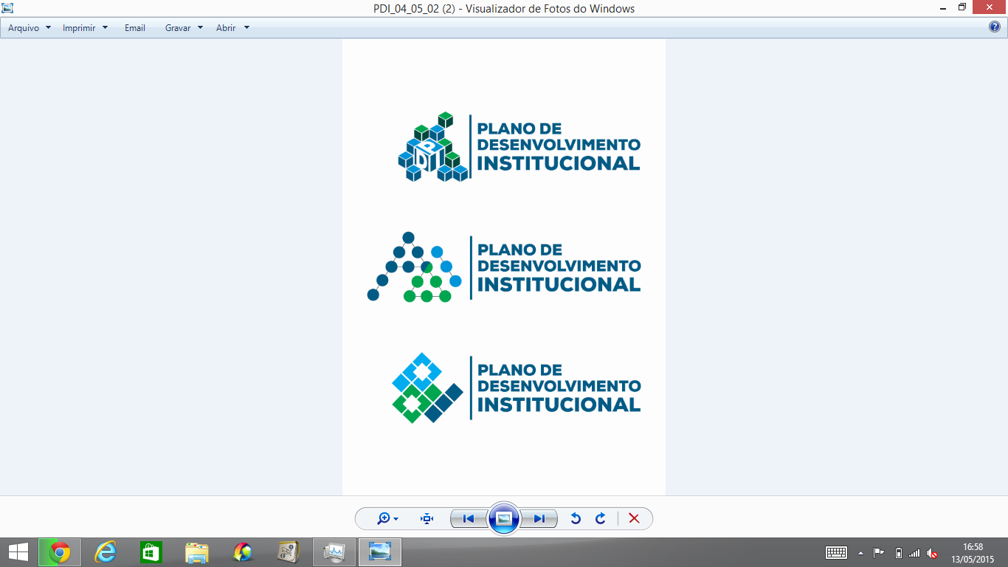

Estado do Maranhão
Universidade Estadual do Maranhão
Pró-Reitoria de Planejamento
Plano de Desenvolvimento Institucional

Ata do Encontro de Planejamento com as Comissões Regionais dos Centros de Estudos Superiores
Local: Auditório do Centro de Ciências Sociais Aplicadas – CCSA, em São Luis
Data: 20 de agosto de 2015.
Horário: 9h às 12h e das 13h30 às 17h.
Participantes: Comissões Regionais, Diretores dos Centros e a Comissão Executiva do PDI (lista de presença anexa).

Pauta do Encontro:
Apresentação das etapas de construção, meios de participação no Plano de Desenvolvimento Institucional da UEMA (PDI) e BSC da UEMA;

Na data acima referenciada, a Comissão Executiva coordenou o desenvolvimento dos trabalhos para a discussão do PDI, conforme as informações abaixo:

1/ A abertura dos trabalhos foi realizada pelo Professor João Augusto Ramos e Silva da Pró-Reitoria de Planejamento que falou sobre a importância do Encontro, bem como a participação efetiva dos professores dos Centros, através das Comissões Regionais.

2/ Em seguida o Professor Mauro Carozzo abordou sobre a orientação para a elaboração do PDI, com destaque para os conteúdos dos eixos temáticos e suas respectivas Comissões. Apresentou a nova Missão, Visão, Valores e Diretrizes Estratégicas para o período 2016 a 2020. Apresentou a Matriz SWOT com a análise das forças e fraquezas, que foram identificadas e sugeridas durante a realização do Simpósio de Planejamento Institucional realizado nos dias 15 e 16 de junho de 2015 e as enquetes que foram disponibilizadas no site do PDI.

3/ Na sequência foi franqueado aos presentes espaço para considerações e dúvidas iniciais das Comissões Temáticas e Diretores de Centros:
3.1) A representante da Comissão do PPI e Plano de Oferta de Cursos e da Coordenação Técnica Pedagógica da PPG, Profª Creuzimar Siqueira informou que não está recebendo dos Centros as contribuições que foram solicitadas, em especial a resposta e participação nas enquetes disponibilizada no site do PDI;
3.2) A diretora do Centro de Bacabal, Rosilma Bauer sugeriu a implantação de um curso de Medicina Humana;
3.3) O diretor do Centro de Pinheiro, Gilberto Aroucha posicionou quanto as dificuldades para a aprovação de novos cursos junto aos órgãos colegiados e que em decorrência, a oferta de cursos a distância, em alguns centros, tem sido maior que a presencial;
3.4) A diretora do Centro de Lago da Pedra, Profª Rose Mary colocou que aspectos como corpo docente efetivo devem ser considerados para definição de cursos novos e existentes;
3.5) A diretora do Centro de São João dos Patos, Profª Edna Noleto reafirmou a necessidade da oferta do curso de educação física, reforçou a necessidade de discussão de oferta de curso por região;
3.6) A diretora do Centro de Codó, Profª Deuzimar Serra reforçou que deve ser considerado a definição dos cursos por vocação dos Centros e região, enfatizou a necessidade da realização de concurso para professores;
3.7) O diretor do Centro de Açailândia, Profº José Ribamar Oliveira, manifestou preocupação com os custos dos cursos atuais, e a necessidade de estruturação dos Centros que foram criados, levando em consideração a disponibilidade de corpo docente e infraestrutura para oferta de cursos novos;
3.8) O representante da Comissão de Avaliação e Acompanhamento do Desenvolvimento Institucional, Profº Francisco Nóbrega, solicitou a contribuição e participação de todos, reforçou a necessidade da criação de cursos com responsabilidade e atendimento aos anseios da comunidade, analisar o histórico da criação de cursos nos anos anteriores como referência para criação de cursos novos. Apresentou as responsabilidades e metodologia que será adotada pela Comissão; reforçou a necessidade de um trabalho permanente de avaliação institucional de maneira a atender as exigências do SINAES e CEE/MA);
3.9) A Profª Rose Mary do Centro de Lago da Pedra manifestou sobre orientações das ferramentas de cadastro dos servidores e controle acadêmico instrumentos fundamentais para o processo de avaliação institucional;

4/ Realização de uma dinâmica com as seis Comissões Regionais para definição da metodologia de trabalho, apresentação do cronograma, levantamentos da oferta de cursos, bem como das necessidades regionais;

5/ Apresentação pelo Profº João Augusto sobre o Planejamento da UEMA:
5.1) Apresentação da linha do tempo da Universidade (relação do passado e futuro da universidade), da estrutura organizacional, dos níveis administrativos; orientação quanto aos planos estratégicos para Universidade, plano de ação da administração superior, planos de ação dos Centros de Ciências e Estudos Superiores e o Plano de Desenvolvimento Institucional); detalhamento sobre o Planejamento Estratégico e Gestão Estratégica; esclareceu sobre a relação entre a Gestão Estratégica e o Balanced Scorecard; apresentou também as diretrizes e indicadores segundo as perspectivas do BSC da Uema;
6/ Apresentação do Sistema BSC Tático pela Assessora da Proplan Ariana Pimentel e Alfredo Oliveira do NTI;
7/ Posicionamento dos Diretores de Centro de Coelho Neto, Profª Raimunda Lobão e do Centro de Pinheiro, Gilberto Aroucha, sobre a dificuldade de preenchimento do BSC Tático por conta da internet;
8/ As Comissões se manifestaram sobre a dinâmica que será adotada durante os trabalhos sobre a elaboração da minuta do PDI referente a cada Comissão, considerando a metodologia, cronograma, propostas e prazos de encaminhamento para as Comissões Temáticas, e quando for o caso, Comissão Executiva;

Nada mais havendo a tratar, foi encerrado o Encontro.

